

中国科学院地质与地球物理研究所
离子探针实验室

用 户 手 册

地址：北京市朝阳区北土城西路19号
电话：010-82998148

离子探针用户须知
下面是离子探针实验的步骤，每一步都必不可少，请按顺序完成。
一 申请
用户需要对离子探针有必要的知识，了解离子探针基本原理和功能。完成“离子探针分析测试申请书”，阐明分析项目、研究意义、预期研究成果。实验室将据此判断是否适于在本实验室测试。请发邮件到以下邮箱：
Email: liqiuli@mail.iggcas.ac.cn，liuyu@mail.iggas.ac.cn

二 制靶须知
- 实验室审议通过后，用户需要填写 “离子探针测试样品登记表”，签字后同样品一起送至或EMS至实验室制靶，请注意研究生送样需要导师签字及联系方式。
- 实验室目前所用靶为直径1英寸(2.54 cm)标准靶。 每靶放置未知样品2~4个，主标样1个，副标样1个。每个未知样品应不少于20颗粒。如有特殊要求，请与制靶负责人联系。实验室将改进样品靶托，将会推出直径1cm的样品靶，以达到样品与表样的分离，届时将主要采取技术人员指导下送样人自己做靶的方式。
马红霞 电话：010-82998007 Email: mahongxiaky@163.com 地3楼144房间
- 制靶周期一般为送样之日起3个月，遇节假日顺延。

三 上机准备工作
- 用户拿到制好的靶后需要完成图片准备工作。需参考“离子探针样品准备工作”完成前期工作（如透、反射光照片，CL或BSE图像）。完成后将图片发给李娇老师检查。非本实验室所制靶，还需交于制靶负责人检查，确定是否适于上机测试。
李娇 电话：010-82998148 Email: lijiao@mail.iggcas.ac.cn 地3楼148房间
- 图片合格后，请填写“上机测试登记简表”发送给李娇老师，抄送给凌潇潇老师。等待上机安排。
凌潇潇 电话：010-82998148 Email: lingxx@ mail.iggcas.ac.cn 地3楼148房间
- 登记好后，请将样品靶送回或EMS至实验室，交给马红霞老师清洗。

四 上机实验操作
用户在接到上机时间后，需带上所有图片，提前到实验室准备。没有离子探针实验经验的用户，需要提前一天到离子探针实验室学习相关仪器操作和数据处理方法。

注意：
a 本实验室离子探针通常采用自动分析模式工作，但用户需在实验室检查数据，监控仪器条件，发现有异常即刻与工作人员联系，尽快解决问题。如果由于用户方面的问题，造成结果不好，费用不减。
b 为提高仪器利用率，用户需合理安排测试点数目，提供足够数目的测试点供仪器夜间自动分析。锆石U-Pb分析请依据每测试点12分钟（每三个未知样加测一次标样）计算，氧同位素分析按照每点4分钟计算，实验室夜间不提供换靶服务。
C 定年常规分析正常情况下使用20×30 um大小的束斑，如有特殊需要可提供 10 um—15 um束斑。

四 数据处理及报告
测试期间用户需监测数据初步结果，最终数据结果由实验室工作人员进行校正处理后发送给用户邮箱，未经实验室工作人员允许，用户不得以任何方式将原始数据带出实验室。

五 收费
1．制靶收费：每靶放置未知样品4个以内，每个样品200颗以内，收费1200元，每增加一个样品或样品颗粒超过200颗，加收费用300元。
2. 用户按离子探针测试机时支付仪器使用费。以正常测试时间按小时计费（加选点时间）。
所外用户 每小时1250元
所内用户 每小时1000元
参见实验室工作内容类型说明，了解成果发表后的实验费用减免情况。
收费标准自2017年9月1日起施行。
离子探针样品准备工作的注意事项

大多数的项目都需要制靶，透射反射显微照片，CL图像/BSE图像等多个环节，最后才能进行离子探针分析。在准备工作中，必须注意如下事项：
一、请提供经过分选的单颗粒矿物到制靶间准备制靶。详见“制靶说明”。
二、制好靶后，需要照透射光和反射光显微照片。请将反射光照片拼成一个整体的靶图（如图1所示），便于分析时寻找样品，以免上机时浪费时间。
三、因为离子探针分析存在基体效应，只有与标样相同的样品才可以测试。所以制好靶后，需要确认待测样品和标样的结构和成分是类似的。例如准备锆石样品时，通常可以根据CL图像来判断样品是否是锆石，如果没有把握，可以采用能谱来辅助判断。不是锆石的颗粒不要与锆石标样一起测试。例如准备金红石样品时，需要用拉曼光谱确定样品是金红石，而不是锐钛矿等其他矿物。不是金红石的颗粒不要与金红石标样一起测试。
四、我所扫描电镜实验室装备有场发射扫描电子显微镜，也可自行联系其他相关实验室进行电子图像分析，具体联系方式请见“制靶说明”。请注意，CL/BSE图像分析时如果电流调过大，或者长时间在一个样品上调焦，会烧熔树脂，破坏样品靶，影响离子探针分析。故CL图像清晰度以能够帮助选择分析点为准。如果需要高清晰度的CL图像在文章中引用，可在做完离子探针分析后再照一次。强烈建议采用场发射的扫描电镜进行阴极发光图像分析。
五、完成电子图像工作后，请根据CL图像、反射光及透射光图像综合考虑，选择可能要分析的样品点，可多选一些备用，并用适当的椭圆标记出来，一般可采用20um*30um的椭圆。将这些图像分别拼接成一个整体（如图2所示）。
选点请注意：
1一定要结合阴极发光图和反射光图仔细选点。由于离子探针为表面分析，测试时仪器只能提供反射光图像供参考，所以一定要选择在反射光图像上没有裂隙等包裹体的部位进行测试，测试点上有包裹体会造成结果的普通铅偏高；
2，在准备锆石样品的时候，尽量避免选择在阴极发光图下发黑的锆石，这种样品一般U含量比较高，测试结果会有高U效应且对仪器有损害，不要用离子探针测试（参加论文“离子探针锆石U-Pb定年的高U效应”了解详情）；
3，真实的样品颗粒在树脂靶上的状态如图3示意图，CL图像上看到的样品是样品的最大截面如图3所示，而进行SIMS分析时，只能在样品表面较平的范围进行。故请选择锆石分析点时，请务必留有余量，或者申请使用高空间分辨的束斑进行分析。比如小于50微米的颗粒不建议采用20um*30um的束斑，可采用10um*15um的束斑进行分析。
4，具有核边结构的锆石选点一定不要选太小的颗粒。同时分析靠太近的两个颗粒，就造成第二个颗粒的年龄不准确。
5，如果您的样品靶表面不平整，有大于5 um的坑，请选点时不要在以坑边缘为中心的半径400um的范围内选点测试。在SIMS做稳定同位素实验过程中，有坑的样品靶容易放电，会损害仪器和样品，如图4a和图4b所示。所以，对于这种有坑的样品，本实验室不进行测试。如果执意进行测试，造成的损失由用户负责。
六、请严格按照示例将图片准备好后，准备工作对离子探针测试非常重要，如果图片没有按照示例准备好，将既影响上机测试过程，也影响实验结果。所以请务必认真对待。凌潇潇老师确认图片没有问题后，再将样品靶送回制靶室李娇老师处，以便将样品靶再次清洗，才能用于离子探针分析。
注意，准备工作完成后，请将样品靶尽快送回制靶室，这样该样品靶才会进入等待测试的队列名单。
七、如果实验室通知您将在近期上机测试，请与制靶技术员联系确认您的靶已经清洗好。
如果您的样品比较特殊（薄片或其他样品），请与实验室联系，确定您的流程。
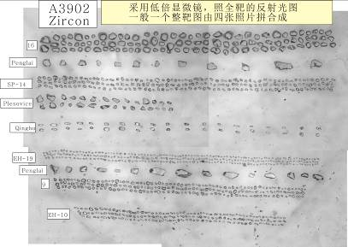
图1. 整体靶图示例

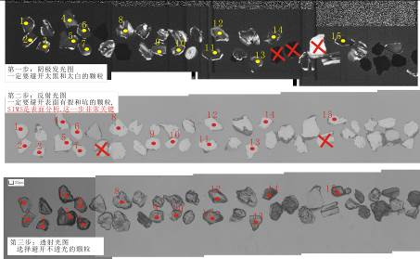
图2. 样品图像的拼合示例

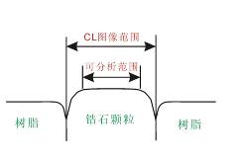
图3. 样品颗粒示意图

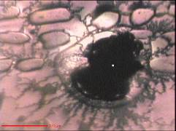 | 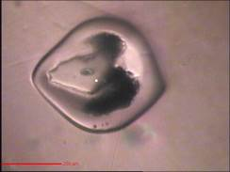
图4a 样品放电后的样品状态（没有保护的样品放电后，整个靶都不能继续实验） | 图4b 样品放电后的样品状态（有保护的样品放电后，放电的样品周围不能继续实验）
具有核边结构锆石的选点示意图
很多科学家对有核边结构的锆石特别感兴趣，希望能同时得到核部和边部的年龄。比如图1的两颗锆石都大于80微米。
由于离子探针必须有一个预剥蚀的区域，约50um*50um的矩形。如果两次测试的预剥蚀范围重叠，会造成第二个测试点测试的时候电场不平衡，元素分馏与正常的不一样而使结果出现偏差。
因此，虽然图2中的两个颗粒，都可以用20um*30um的椭圆+5um的边来预选待分析位置。但如图3，左测颗粒上不能同时分析两个点，而右测颗粒就可以同时得到核部和边部的年龄。这种情况下，左侧颗粒也可以用10um*15um的小束斑进行分析。

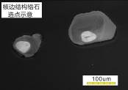 | 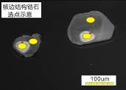 | 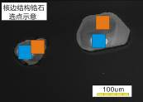  √  ×
图1 两颗有核边结构锆石 | 图2 分析点估计 | 图3 预剥蚀的范围估计

离子探针实验室制靶说明

限于实验室的实际情况，本实验室不提供锆石常规制靶服务，仅为拟在本实验室进行离子探针分析的所内外用户提供特殊矿物的微区分析样品靶制备服务，请在送样前先完成离子探针分析机时申请，谢谢合作。
- 实验室所用靶均为直径1英寸（2.54 cm），厚度小于5mm的标准靶（同SHRIMP用靶尺寸）。请见图一
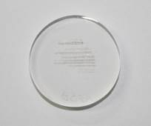
图一
2. 对于单矿物样品，一般每靶放置未知样品2~6个，主标样1个，监控标样1个。根据是否做氧同位素分析，所用的标样和排列方式有所区别。每个未知样品需提供不少于20颗粒的矿物，一般样品粘在靶中心12mm直径的圆内；对于薄片样品，体积不超过样品靶体积。一般情况下，样品粒度相近的样品将放在一个靶上。如有特殊要求，请与制靶技术员联系。
3. 制靶周期一般为送样之日起3个月，遇节假日顺延。如需加急，请与制靶技术员联系，制靶技术员同意后在样品登记单上注明加急字样，并另收50%的费用。
4. 实验室提供透、反射光显微照相设备，用户可自行对样品靶照相。
5. 认真填写样品登记单，如研究生送样需填写导师的联系方式。
6. 本实验室不负责样品的透、反射光照相。本实验室没有CL、BSE图像设备。

